**Интернет-портфолио Талаевой А.М**

**[](http://ds159.detsad.tver.ru/wp-content/uploads/sites/113/2016/12/DOU04-0431.jpg)**

**Интернет — портфолио воспитателя МБДОУ**

**детского сада № 3 «Марьям» с. Автуры**

***Талаева Айшат Магомедовна***

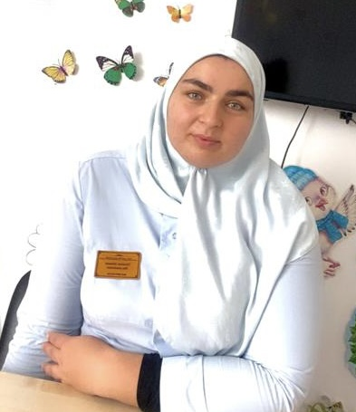

***«Многое зависит от того, кто вел ребенка в детский сад, что вошло в его***

***разум и сердце из окружающего мира, — это и определяет, каким человеком станет сегодняшний малыш. Ориентиром для ребенка является взрослый, в данном случае воспитатель».***

***А.В. Сухомлинский***

**О себе:**

**Моё педагогическое кредо: «Уважать и слышать каждого ребенка»**

**Почему нравится работать в ДОУ: назвать легкой работу воспитателя нельзя. Это кропотливый ежедневный труд, на мне лежит огромная ответственность за воспитание маленького человека. Я точно знаю, что сделала правильный выбор. Счастливые лица и улыбки моих детишек, и благодарность родителей – подтверждение тому. Наша профессия как никакая другая окружена любовью, и прекрасно, когда это любовь взаимна. Я люблю детей, как своих собственных, с пониманием отношусь к словам и поступкам каждого ребенка.**

**Я считаю, что мне присущи следующие личностные качества:**

**Доброта и терпение. А еще справедливость, милосердие, понимание и**

**главное- любовь к детям. Именно эти качества определяют гуманистическую направленность человека.**

**Высокие нравственные качества. Если воспитатель сам не обладает этими качествами, то чему он научит детей?**

**Организаторские способности. Умение планировать, выполнять все**

**последовательно и четко, подходить к педагогической деятельности комплексно.**

**Трудолюбие. Работа с детьми отнимает много энергии, а ведь важно**

**работать с радость. Если любить профессию всем сердцем, то и она Вас будет любить.**

**Позитивный настрой. Дети, которых воспитывают в атмосфере**

**доброжелательности и спокойствия быстрее развиваются и растут уверенными в себе.**

**Способность к творчеству. В детском саду приходится много**

**придумывать, чтобы сделать воспитание и обучение детей максимально для них интересным. Хорошо, когда воспитателю это с легкостью удается!!!**

**Образование: высшее, Чеченский государственный педагогический университет. г. Грозный по направлению «Технология дошкольное образование»**

**Стаж работы: 6 месяцев.**



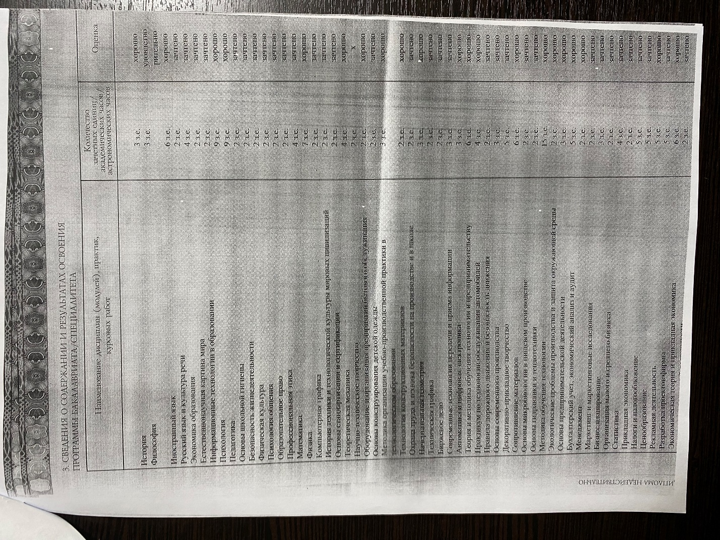

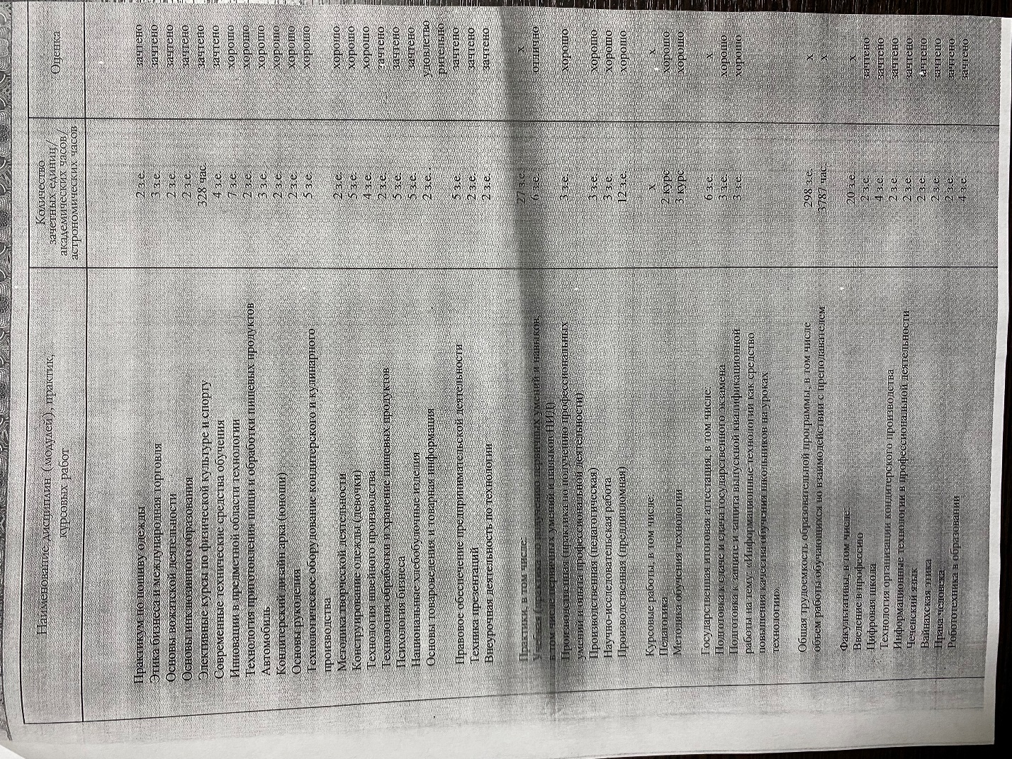

**http://mirgif.com/razdeliteli/razdelitel_34.gif**

**«Мои приоритетные задачи» :**

1. Создание комфортных, благоприятных психолого-педагогических условий для максимального развития каждого ребенка.

2. Изучение склонностей, **интересов**, наклонностей и имеющихся талантов и дарований.

3. Формирование приёмов умственной деятельности, творческого и вариативного мышления на основе овладения детьми количественными отношениями предметов и явлений окружающего мира.

4. Осуществление необходимой помощи **воспитанникам** в изучении и практическом применении знаний, полученных в детском саду.

Учебно-методические пособия:

В своей работе использую образовательную программу дошкольного образования муниципального бюджетного дошкольного образовательного учреждения «Детский сад №3 Марьям» с. Автуры», составленной на основе программы *«От рождения до школы»* под редакцией Н. Е. Вераксы, Т. С. Комаровой, М. А. Васильевой.

Учебно-методические комплекты к программе от рождения до школы.

Л. И. Пензулаева физическая культура в детском саду.

В. В. Гербова развитие речи в детском саду.

Т. С. Комарова изобразительная деятельность в детском саду и т. д.

При организации не прерывной образовательной деятельности применяю технологии:

Информационно-компьютерные технологии *(ИКТ)*; Здоровье сберегающие технологии; Технология игрового обучения; Проектный метод.

Большое внимание отвожу в своей педагогической деятельности познавательной области развития. Математика для дошкольников наука сложная и в тоже время очень интересная и увлекательная. Самое главное — привить дошкольнику интерес к познанию. Для этого ОД по РЭМП провожу в увлекательной игровой форме.Преследую главную цель: вырастить детей людьми, умеющими думать, хорошо ориентироваться во всем, что их окружает, правильно оценивать различные ситуации, с которыми они сталкиваются в жизни, принимать самостоятельные решения.

Каждый дошкольник – это маленький исследователь, с радостью и удивлением открывающий для себя мир. Математика по праву занимает большое место в системе дошкольного образования. Большое значение в этом направлении отводиться формированию количественных представлений, понятий о цифре и счетных навыках. Практическая значимость данного проекта заключается в системе развивающих игр: Яблоки на тарелке, счётные палочки, которые помогли развить представления о количественном и порядковом счете. Воспитатель вправе выбирать свою технологию сам и [методы работы](https://www.maam.ru/obrazovanie/metodicheskie-razrabotki), но мы обязаны работать во благо развития ребенка. Главный принцип – принцип деятельности – можно проиллюстрировать мудрыми словами М. В. Ломоносова, которые прописаны на коробке игрового пособия: *«Математику уже затем учить следует, что она ум в порядок приводит»*. Игра *«Яблоки на тарелке»* Б. Б. Финкельштейн — необыкновенное пособие, которые соответствует современным требованиям в развитии дошкольника. И хотя математика – одна из самых сложных наук, но наши **в**оспитанники не должны узнать об этом никогда, ведь наша цель – научить ребенка постигать математику с интересом, с удовольствием, применяя игровые пособия.

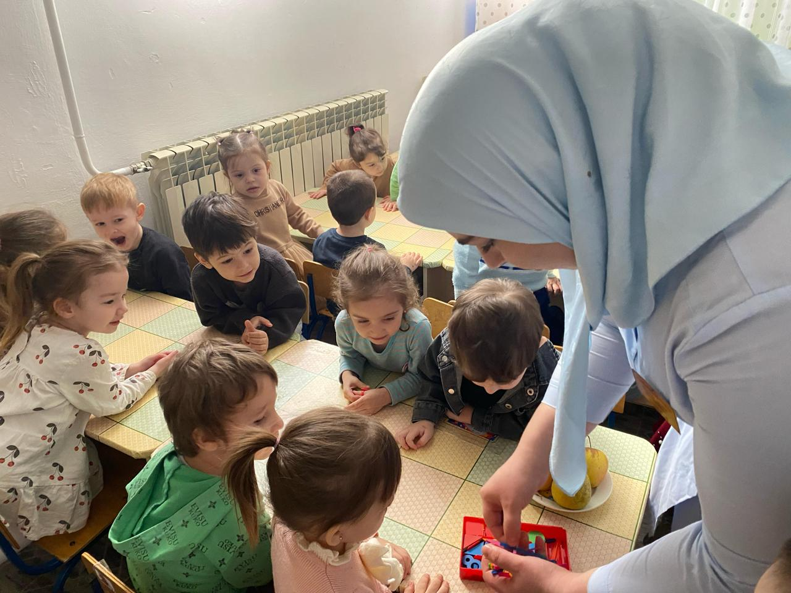

**Развлечения и праздники**

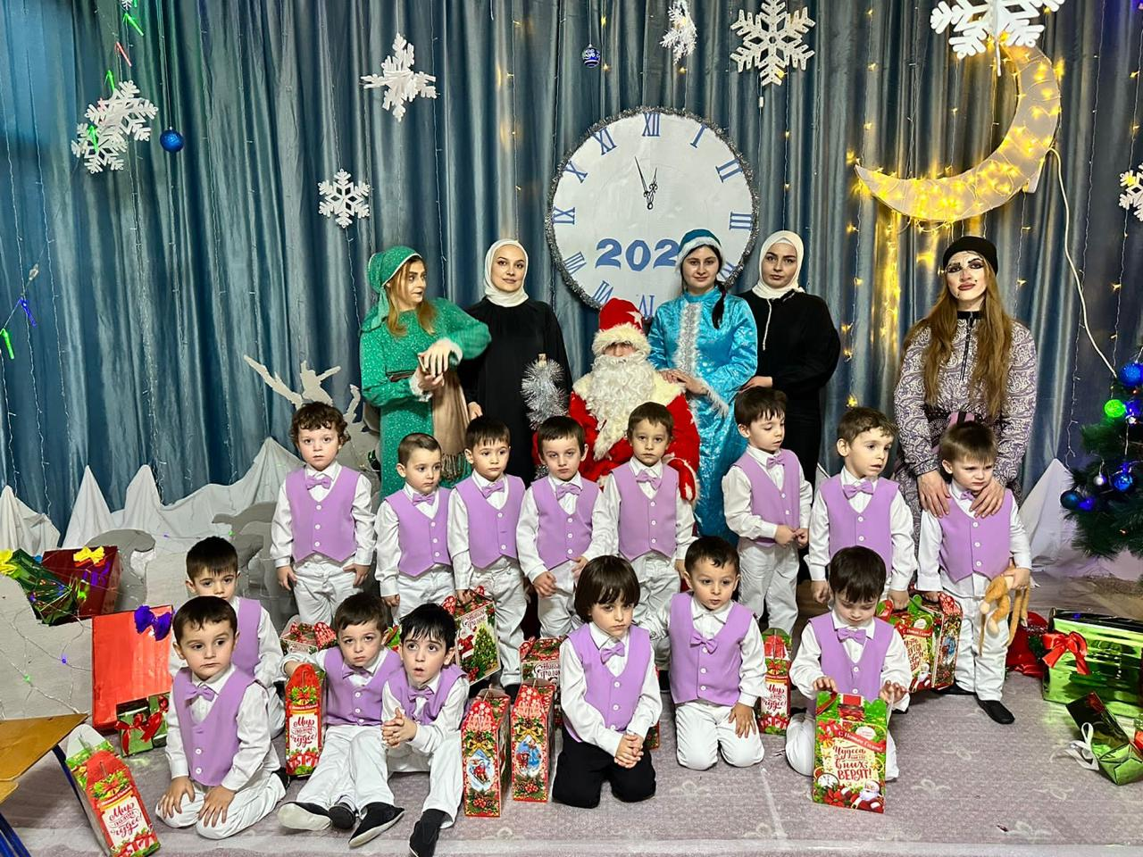

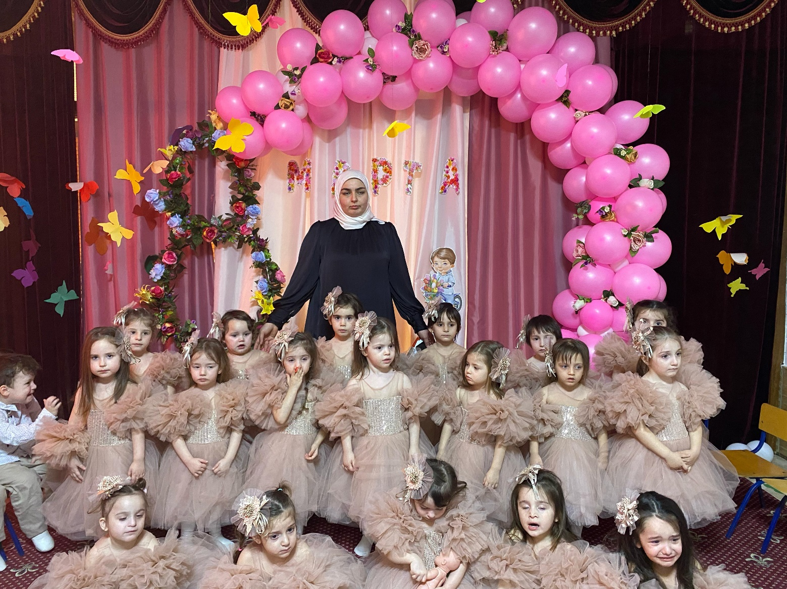

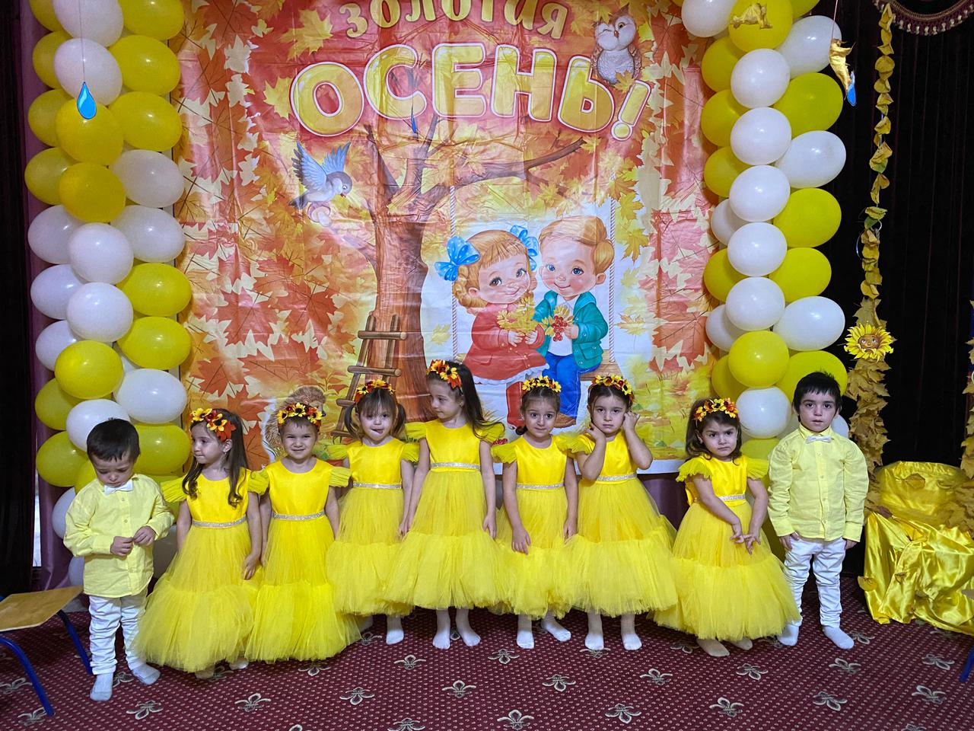

**мои достижения**

